STRATE Rückschlagklappe AWASTOP

STRATE

Eigenschaften

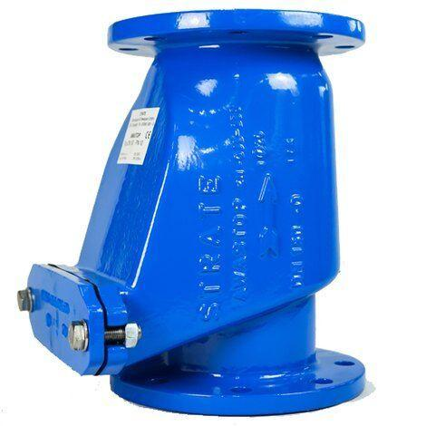

Werkstoff

Gusseisen

Breite (mm)

142,00 - 486,00

Länge (mm)

200,00 - 700,00

Einbaulage

horizontal, vertikal

Nenndruck

10

Nenndrucksystem

PN

Nenndurchmesser DN

100, 125, 150, 200, 250, 300, 50, 65, 80

Gewicht (kg)

10,00 - 206,00

max. Fließgeschwindigkeit (m/s)

1,50

max. Fördermedientemperatur (°C)

120,00